„VIEŠŲJŲ PASLAUGŲ VARTOTOJŲ PASITENKINIMO“ TYRIMAS
Atsižvelgiant į Kauno miesto savivaldybės administracijos Švietimo, kultūros ir turizmo plėtros reikalų valdybos Švietimo ir ugdymo skyriaus rekomendacijas, lopšelyje-darželyje buvo atliktas „Viešųjų paslaugų vartotojų pasitenkinimo“ tyrimas. Apklausa vykdyta 2015 m. gegužės mėn. Įstaigos administracijos parengtos apklausos anketos buvo pateiktos ugdytinių tėvams. Į anketos klausimus atsakė 110 tėvų.
TYRIMO REZULTATAI
Respondentų demografinė charakteristika:
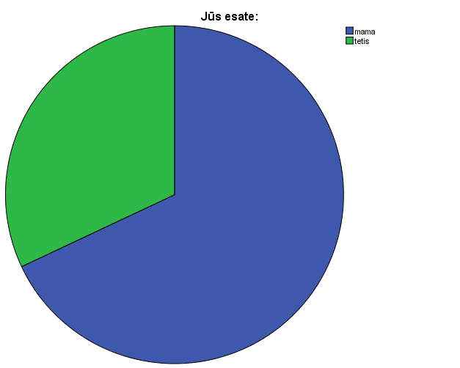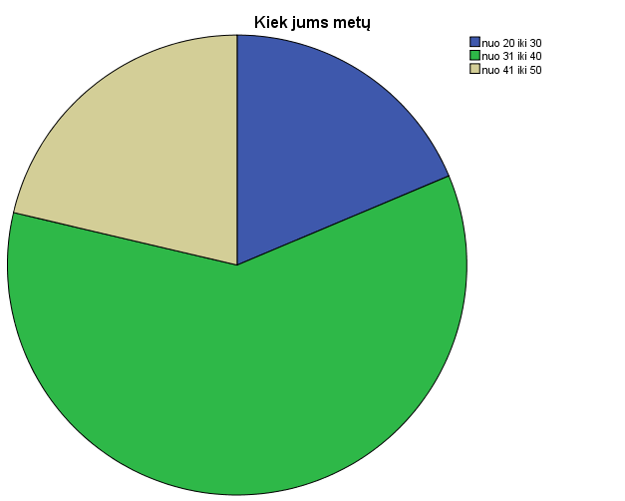

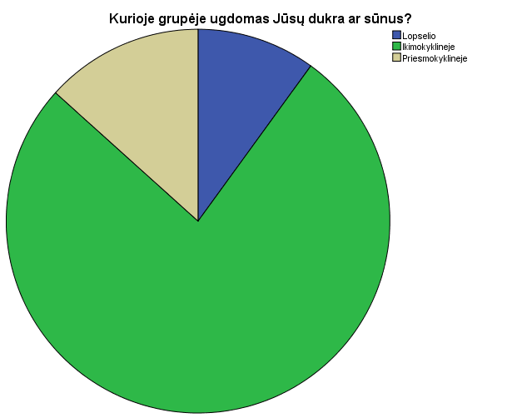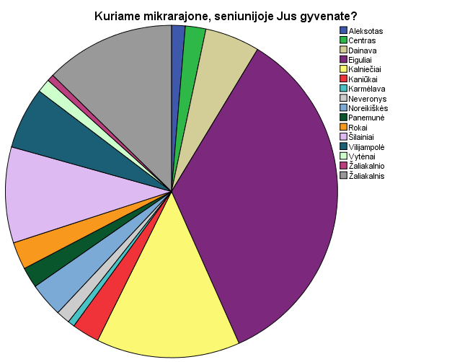

Apibendrinant galima teigti, kad tyrimo metu apklausti ugdymo įstaigos lopšelyje, priešmokyklinėse bei ikimokyklinėse grupėse ugdomų vaikų tėvai, tyrime savo nuomonę pateikė daugiau vaikų mamų nei tėčių, dauguma respondentų yra 31 – 40 metų amžiaus tarpsnyje. Dauguma įstaigą lankančių šeimų gyvena artimiausiuose miesto mikrorajonuose – Eiguliuose, Kalniečiuose, Žaliakalnyje.
Teiginiai |  | Visiškai nesutinku (proc.) | Nesutinku (proc.) | Sutinku (proc.) | Visiškai sutinku (proc.)
1. | Ikimokyklinė įstaiga lengvai pasiekiama (viešuoju transportu, automobiliu) |  | 6 | 18 | 76
2. | Ikimokyklinė įstaiga netoli Jūsų namų |  | 18 | 32 | 50
3. | Ikimokyklinė įstaigos patalpos estetiškai tvarkingos |  | 2 | 36 | 62
4. | Ikimokyklinės įstaigos pastato išorė estetiškai tvarkinga |  | 10 | 54 | 36
5. | Ikimokyklinėje įstaigoje patalpos ir priemonės pritaikytos patogiam vaiko ugdymuisi |  |  | 22 | 78
6. | Ikimokyklinėje įstaigoje auklėtojai ir administracija dėmesingi ir paslaugūs |  |  | 10 | 90
7. | Su ikimokyklinės įstaigos auklėtojai ir administracija lengva susitikti, jie randa laiko bendravimui |  |  | 8 | 92
8. | Ikimokyklinės įstaigos auklėtojai su vaikais ir jų tėvais būna rūpestingi, atidūs ir kantrūs |  |  | 7 | 93
9. | Ikimokyklinėje įstaigoje vaikai jaučiasi emociškai gerai |  |  | 26 | 74
10. | Ikimokyklinėje įstaigoje tinkamos higienos sąlygos (temperatūra patalpose, ventiliacija, tualetai, karštas vanduo. | 1 | 14 | 16 | 69
11. | Ikimokyklinės įstaigos darbuotojai visuomet pasitempę ir tvarkingi |  |  | 9 | 91
12. | Ikimokyklinė įstaiga renovuota, pakeisti langai | 2 | 22 | 56 | 20
13. | Ikimokyklinės įstaigos valgyklos paslaugos mus pilnai tenkina (kokybiškas maistas, palankus darbo laikas ir maisto kainos) | 1 | 5 | 36 | 58
14. | Ikimokyklinėje įstaigoje patogūs, ergonomiški baldai |  | 7 | 23 | 70
15. | Ikimokyklinėje įstaigoje viskas padaryta vaikų komfortui |  | 5 | 24 | 71
16. | Ikimokyklinės įstaigos auklėtojai ir administracija – atsidavę ir patenkinti savo darbu žmonės |  |  | 21 | 79
17. | Ikimokyklinės įstaigos auklėtojai ir administracija sugeba išklausyti ir suprasti tiek ugdytinius, tiek ugdytinio tėvus |  |  | 16 | 84
18. | Ikimokyklinė įstaiga sistemingai teikia informaciją apie vaiko pažangą ir pasiekimus. |  | 1 | 26 | 73
19. | Auklėtojos veda įdomias ir kokybiškas veiklas vaikams |  |  | 16 | 84
20. | Ikimokyklinėje įstaigoje dirba aukštos kvalifikacijos, profesionalūs auklėtojai |  |  | 16 | 84
21. | Ikimokyklinės įstaigos administracija ir kiti darbuotojai puikiai išmano savo darbą |  |  | 21 | 79
22. | Ikimokyklinės įstaigos auklėtos ir administracija visuomet mandagūs ir pagarbiai elgiasi su vaikais ir jų tėvais |  |  | 14 | 86
23. | Ikimokyklinės įstaigos auklėtojai pagarbiai bendrauja su vaikais |  |  | 14 | 86
24. | Ikimokyklinės įstaigos auklėtos geba užtikrinti ugdytinių pažangą |  | 1 | 23 | 86
25. | Ikimokyklinės įstaigos patogi dienotvarkė |  | 1 | 18 | 81
26. | Ikimokyklinėje įstaigoje daug būrelių, kolektyvų, kuriuose vaikas gali ugdytis papildomai |  | 14 | 34 | 52
27. | Ikimokyklinės įstaigos auklėtojai sąžiningi, teisingi, nešališki bei pasitiki kitais įstaigos bendruomenės nariais |  |  | 16 | 84
28. | Ikimokyklinės įstaigos administracijos atstovai sąžiningi, teisingi, nešališki bei pasitiki kitais įstaigos bendruomenės nariais |  |  | 29 | 71
29. | Ikimokyklinės įstaigos auklėtojai ir administracija savo darbą atlieka kokybiškai |  |  | 20 | 80
30. | Ikimokyklinės įstaigos auklėtojai ir administracija visuomet laikosi susitarimų |  |  | 12 | 88
31. | Ikimokyklinė įstaiga turi gerą reputaciją |  |  | 21 | 79
32. | Ikimokyklinėje įstaigoje draugiškas vaikų tarpusavio bendravimas (nėra patyčių) |  | 7 | 30 | 63
33. | Ikimokyklinėje įstaigoje vaikams saugu |  |  | 19 | 81
34. | Ikimokyklinėje įstaigoje palankus psichologinis klimatas |  |  | 29 | 71
35. | Ikimokyklinėje įstaigoje gerbiamos vaikų ir jų tėvų teisės |  |  | 15 | 85
Ką siūlytumėte keisti ugdymo įstaigos veikloje?
- Daugiau būrelių, jų įvairovės – 16 proc.
- Reikalingos kūno kultūros specialisto, kineziterapijos paslaugos – 2 proc.
- Anglų k. užsiėmimų – 1 proc.
- Internetinės svetainės funkcionalumo didinimas – 1 proc.

Apibendrinant tyrimo rezultatus, galima teigti, jog įstaigos ugdytinių tėvai (viešųjų paslaugų vartotojai) gerai ir labai gerai vertina lopšelio-darželio teikiamų paslaugų kokybę. Visų anketoje pateiktų teiginių, apibrėžiančių įvairias įstaigos veiklos sritis, vertinimai koncentruojasi teiginių „Visiškai sutinku“ ir „Sutinku“ srityse. Žemiausiai įvertinta sritis – galimybė rinktis būrelius papildomam ugdymui. Pastebima, kad reikėtų atnaujinti edukacines aplinkas, suremontuoti kai kurias patalpas, gerinti vaikų maitinimą.

